SOLARNA ENERGIJA, SOLARNO SUŠENJE I KARAKTERISTIČNA REŠENJA SUŠARA

SOLAR ENERGY, SOLAR DRYING AND CHARACTERISTIC SOLUTIONS
DRYER

Topić M. Radivoje*, Goran R. Topić**, Dragomir Aćimović, ***
*Mašinski fakultet,Kraljice Marije 16, Beograd SRBIJA, rtopic@mas.bg.ac.rs ,**Srbijagas,, Autoput 11, Novi Beograd, SRBIJA, goran511@gmail.com, ***Termoconcept, Užice, SRBIJA, termoconcept@ptt.rs,

Apstrakt Solarne sušare za sušenje koriste solarnu energiju za zagrevanje vazduha, pripremu agensa sušenja i sušenje proizvoda, što je ne samo korisno jer smanjuje rasipanje proizvoda i pomaže očuvanju proizvoda, ali i čini transport takvih suvih proizvoda lakšim i promoviše zdravlje i dobrobit ljudi. Ovaj rad predstavlja prikaz prednosti i nedostataka solarne energije, karakteristike proces sušenja solarnom energijom, kao i pregled savremenih tehnologija i rešenja za sušenje. U radu se taokođe daju prednosti i nedostaci solarnih sušara, upoređenje sa klasičnim konvektivnim sušarama i izbor prave tehnologije za korišćenje Sunčeve energije u procesima sušena kao i preporuke za projektovanje.

Abstract The Solar drying dryers use solar energy to heat the air, prepare the drying agent and dry the product, which is not only useful because it reduces the waste of product and helps preserve products, but also makes the transport of such dry products easier and promotes the health and well-being of people. This paper presents the advantages and disadvantages of solar energy, characteristics of the process of drying solar energy, as well as a review of modern technologies and solutions for drying. In this work, the father-in-law are given advantages and disadvantages of solar driers, comparison with conventional convective dryers and the choice of the right technology for the use of solar energy in processes dried as well as recommendations for design.

Ključne reči: sunčeva energija, solarne sušare, solarni prijemnik, pasivna sušara, aktivna sušara

- UVOD

Sušenje je odličan način za očuvanje proizvoda i rešenja solarnih sušara su prikladna tehnologija za očuvanje proizvoda sa aspekta održivog razvoja [1]. Proces sušenja je verovatno bio prvi način čuvanja prizvoda koji je čovek koristio, čak i pre kuvanja. To podrazumeva uklanjanje vlage iz proizvoda kako bi se dobio proizvod koji se može bezbedno skladištiti na duži vremenski period. “Sunčevo sušenje”, prirodno sušenje na otvorenom, je najstariji način sušenja raznovrsnih proizvoda ikada poznatih čoveku i uključuje jednostavno polaganje proizvoda na otvorenom na specijalno urađene podlogr, krovove ili platforme za sušenje. Proces prirodnog sušenja Sunčevom energijom na otvorenom ima nekoliko nedostataka jer su proizvodi na otvorenom i postoji veći rizik od kvarenja zbog nepovoljnih klimatskih uslova kao što su kiša, vetar, vlaga i prašina, gubitak proizvoda zbog ptica, insekata i glodara (štetočine). Ovaj proces potpuno zavisi od dobrih vremenskih uslova, sušenje je veoma sporo i postoji opasnost od razvoja plesni, što dovodi do pogoršanja i raspadanja proizvoda. Proces takođe zahteva veliku površ tla, potrebno je vreme i veoma intenzivan rad [2]. Kulturnim i industrijskim razvojem, veštački način sušenja je počeo da se koristi u praksi, međutim ovaj proces je visoko energjski intenzivan i skup, što na kraju povećava troškove [2].
U poslednje vreme, napori za poboljšanje "sušenja Suncem" doveli su do "solarnog veštačkog sušenja". U procesu solarnog veštačkog sušenja, solarne sušare su specijalizovani uređaji u kojima se kontroliše proces sušenja i štite proizvodi od oštećenja od insekata, prašine, kiše itd.. U poređenju sa prirodnim sušenjem, "sušenjem na suncu", solarne sušare generišu više temperature, nižu relativnu vlažnost vazduha, smanjuju vlažnost proizvoda i smanjuju kvarenje tokom procesa sušenja. Pored toga, zauzima manje površi, prostora, kraće traje i relativno je jeftino u poređenju sa drugim veštačkim načinima sušenja. Dakle, solarno veštačko sušenje je bolje alternativno rešenje za sve nedostatke solarnog prirodnog i veštačkog sušenja [2]. Solarnie sušare mogu se smatrati jednim od rešenja za svetsku krizu hrane i energije.

2. MATERIJAL I METOD RADA

2.1.Karakteristike Sunčeve energije

Sem za grejanje prostora, pripremu tople vode, grejanje bazena, proizvodnju električne energije, obavljanje hemijskih procesa Sunčeva energija se može koristiti i u druge svrhe, kao što je proces sušenja [3],[6].
Glavne prednosti korišćenja solarne energije su:
• solarna energija je neiscrpan i večan izvor energije za današnje pojmove u poređenju sa klasičnim izvorima energije,
• za korišćenje solarne energije nisu potrebna posebna geološka istraživanja i različiti objekti,
• za razliku od fosilnih goriva korišćenje solarne energije ne zagađuje vazduh, zemljište i vodu, ne stvaraju se nikakve otpadne supstance, što znači da se ne zagađuje sredina,
• solarna energija je potpuno besplatna kada se instalacija za akumulaciju energije jednom izgradi, naravno, nakon otplate uloženih sredstava za izgradnju,
• većina uređaja i instalacija za korišćenje solarne energije su relativno jednostavni i lako dostupni svakom,
• za razliku od nuklearne energije masovno korišćenje solarne ne stvara radioaktivni otpad,
• za razliku od svih ostalih vidova energije, korišćenje solarne energije omogućava proizvodnju energije tamo, gde se ona troši.
Osnovne mane solarne energije su:
• njena intermitencija, ne postoji kontinualno,
• nema je noću,
• prizemna jačina solarnog zračenja zimi je znatno manja nego leti, što je posledica: visine (dužine), prividnog ugla po kojem se prividno kreće Sunce od Istoka ka Zapadu, dužine dana, stanja atmosfere, prozračnosti i oblačnosti, što sve utiče na osunčanost posmatrane lokacije i na vrednost energije koja se dobije od Sunčevog zračenja po jedinici površine ozračene površi.

2.2. Korišćenje Sunčeve energije za sušenje

Činjenice[3], [6]:
• da je intenzitet Sunčevog zračenja u Srbiji najveći u kasno prolećnim, letnjim i rano jesenjim danima, što pada baš u vreme sređivanja poljoprivrednih kultura,
• da se suše različiti materijali,voće i povrće, lekovito, aromatično i začinsko bilje,
• da je izuzetno porastao interes za osušenim biološkim materijalima, kako kod nas tako i u svetu,
• da su staništa tih kultura dalje od urbanih sredina, gde je otežano dopremanje tečnog ili čvrstog relativno skupog goriva,
• da se zahteva ušteda energije i indirektni način sušenja,
• da se većina materijala skoro odmah posle ubiranja mora sušiti u cilju očuvanja kvaliteta,
• da je sve izraženiji zahtev za čistim tehnologijama i kvalitetnim osušenim proizvodima,
• da je skoro jedina i najveća stavka, kod korišćenja solarnih sušara, vrednost investicionih troškova, izrade sušare,
• da je sa ekonomskog i ekološkog aspekta, osušeni proizvod dobijen sušenjem u solarnim sušarama znatno konkurentniji u odnosu na proizvod, dobijen sušenjem u sušarama koje koriste kao izvor energije klasična goriva,
opravdavaju korišćenje solarne energije u procesima sušenja i razvoj odgovarajućih rešenja solarnih sušara.

Očuvanje voća, povrća i drugih proizvoda i materijala je od suštinskog značaja za održavanje i dugotrajno čuvanje i sprečavanje pogoršanja kvaliteta proizvoda. Nekoliko procesnih tehnologija se koristi u industrijskim razmerama za očuvanje prehrambenih proizvoda. To su konzerviranje, zamrzavanje, i sušenje. Sušenje je proces odstranjivanja vlage iz proizvoda sa ciljem da se postigne željena kondiciona vlažnost. Osnovni cilj sušenja osim produženog čuvanja su i povećanje kvaliteta, jednostavnost rukovanja, dalja obrada itd.. Sušenje verovatno je najstariji način čuvanja hrane u istoriji čovečanstva [4]. Proces sušenja podrazumeva korišćenje toplote za izdvajanje vlage iz proizvoda. Zbog toga su važni kombinovani i istovremeni, spregnuti procesi prenosa toplote i mase. Odstranivanje vlage sprečava rast i razmnožavanje mikroorganizama i dovodi do značajnog smanjenja mase i zapremine, minimizuje pakovanje, skladištenje i transportne troškove i omogućava skladištenje proizvoda na sobnim temperaturama. Sušenje, ranije je podrazumevalo prirodni način sušenja Sunčevom energijom, sada postoji mnogo tipova sofisticirane opreme i načina za sušenje. Najrasprostranjeniji je konvektivni način sušenja, koji se ogleda u konvektivnom prenosu toplote između agensa sušenja i površi materijala. Kod direktnog procesa sušenja Sunčevom energijom, materijal se izlaže direktno Sunčevom zračenju i uz prirodnu cirkulaciju vazduha, što znači na račun razlike gustina. Sunčevo zračenje u obliku solarne toplotne energije, predstavlja alternativni izvor energije za sušenje posebno voća, povrća, zrna, drveta i drugih raznovrsnih proizvoda i materijala. Ovaj način sušenja se posebno odnosi na takozvani "sunčani pojas" širom sveta, odnosno na regione gde je intenzitet Sunčevog zračenja „veliki“ i vreme trajanja sijanja Sunca dugo. Procenjuje se da u zemljama u razvoju postoje značajni gubici pri ubiranju i sređivanju proizvoda baš zbog nedostatka odgovarajućih

tehnologija koje obezbeđuju trajno i sigurno skladištenje. Proces sušenja solarnom energijom je dosta ekonomičan postupak za obradu proizvoda, posebno za srednje i male količine proizvoda, kapacitete. Ovaj način sušenja se i danas koristi kod individulanih proizvođača i manjih komercijalnih subjekata za sušenje zrna žitarica uljarica itd., i proizvoda kao što su voće, povrće, aromatično, začinsko i lekovito bilje, drvo, itd.. Sušenje Sunčevom energijom na otvorenom se koristi od pamtiveka za sušenje: različitih semena; biljaka; voća i povrća, mesa, ribe, drveta i ostalih poljoprivrednih i šumskih proizvoda u cilju dugotrajnog skladištenja. Međutim, za velike kapacitete, poznata su ograničenja procesa sušenja na otvorenom kao: visoki troškovi radne snage, veliki zahtevi sa aspekta neophodne površi podloga, nemogućnost kontrole procesa sušenja, moguća degradacija usled biohemijskih ili mikrobioloških reakcija, insekata, itd.. Da bi se iskoristila prednost korišćenja i obnovljivih izvora energije koje pruža Sunce porastao je interes za razvojem rešenja za solarno sušenje raznovrsnih proizvoda. Prednosti solarnog sušenja su: besplatan, obnovljivi i obilan izvor energije, niko ne može da ima monopol jer je svakom dostupan. Međutim korišćenje Sunčevog zračenja za sušenje ima nekoliko poteškoća koje moraju da se prevaziđu. Osnovni problem je periodični karakter Sunčevog zračenja, što se može da reši skladištenjem toplote u toku trajanja sijanja Sunca. Ova poteškoća se osim skladištenja toplote može eliminisati korišćenjem nekog pomoćnog izvora energije. Međutim i samo zračenje može izazvati određene poteškoće. Prvo, intenzitet zračenja je funkcija vremena. To je okolnost koja zahteva adekvatnu strategiju kontrole i sredstva neophodna za kontrolu. Drugi problem je prouzrokovan malom gustinom energije Sunčevog zračenja, što zahteva korišćenje velikih površina prijemnika za sakupljanje energije. Stoga je perirodičnost Sunčevog zračenja ima urođen problem koji zahteva sredstva (izvor grejanja, pomoćni energent) sistem kontrole i veliku površinu prijemnika solarne eenrgije, što znači da su za njihovo rešavanje, i gradnju potrebni veliki investicioni troškovi. Očigledno, preduslov za korišćenje solarne energije je ekonomija i potreba da se postigne prihvatljiva stopa amortizacije sredstava. Na osnovu tehnoekonomske analize korišćenja solarnog sušenja došlo se do saznanja o glavnim faktorima, njihovoj ulozi i uticaju na odvijanje procesa sušenja. Prvi je očigledno otkriće da korišćenje solarne energije može biti ekonomski opravdano samo ako se vodi računa o specifičnim karakteristikama solarnog zračenja. Tako, geografska lokacija određuje broj sunčanih dana godišnje i vrednost intenziteta Sunčevog zračenja i daje različite energetske dobitke zavisno od površine Zemlje. Relativno mali fluks, gustina Sunčevog zračenja podrazumeva da je posebno pogodno sušenje sa zahtevima za malim potrebama energije. Sezonske promene Sunčevog zračenja ukazuju na korišćenje solarnog sušenja za vreme maksimalnog intenziteta zračenja u toku sezone: tako da naprimer, deo proizvoda treba da se suši tokom ovog perioda. Takođe i specifičnosti Sunčevog zračenja su takođe važne u definisanju investicionih troškova. Zbog malog fluksa, gustine Sunčevog zračenja, visoke temperature agensa sušenja se mogu postići samo korišćenjem koncentratora Sunčevog zračenja. Takvi prijemnici su generalno veoma skupi. Jeftiniji, ravni pločasti prijemnici, s druge strane, mogu se primeniti samo za postizanje umerenih vrednosti temperature agensa sušenja, (obično do 60ºC), a njihova efikasnost se poboljšava sa smanjenjem vrednosti režimske temperature. To znači da se sušare sa ravnim prijemnicima mogu koristiti za procese sušenja koji zahtevaju niske vrednosti temperatura agensa sušenja. Jedan od načina da se smanje troškovi solarnih prijemnika je projektovanje jeftinijih i jednostavnijih rešenja. Ovo može značiti smanjenje radnog veka i efikasnosti tako da se mora izvršiti optimizacija. Druga mogućnost je višenamenska konstrukcija, primer, izgradnja prijemnika u sklopu rešenja komore za sušenje kao integralni deo.
U ovom trenutku tehnički razvoj rešenja solarnih sušara može da se usmeri u dva pravca:
Zadnji je karakterističan samo za rešenja sa integrisanim prijemnikom, ali i uklapanjem, integracijom, procesa sušenja u neki širi tehnološki proces. Cilj je dvostruk: kuplovanje solarne energije sušara za energijski sistem jedne farme koji daje mogućnost korišćenja solarne energije prijemnika praktično u toku cele godine, primer za proizvodnju tople vode kada sušara ne radi; takođe, topla voda na farmi može da se iskoristi kao skladište toplote Sunčevog zračenja.
Glavni razlozi su:
- veštačko solarno sušenje obezbeđuje željeno smanjenje gubitaka materijala zajedno sa boljim kvalitetom osušenog materijala,
- vreme sušenja se može značajno smanjiti,
- period ubiranja i sređivanja se može skratiti, što omogućava pravovremenu pripremu zemljišta za gajenje drugog useva,
- sezona sušenja može se produžiti zahvaljujući sukcesivnom ubiranju i korišćenju solarnih sušara u kojima se mogu sušiti različiti proizvodi,
- proizvođači mogu imati veći prihod po osnovu proizvodnje kvalitetnih useva, proizvoda,
- dodatni troškovi uključeni u konstrukciju solarnih sušara mogu da se brže vrate zbog povećanja profita.

U tabeli 1., su date vrednostи ozračenosti za neka mesta u Srbiji [3].
Tabela 1.Prosčna dnevna i godišnja energija globalnog zračenja Sunca na horizontalnu ravan kWh/m² u Srbiji
Mesto | Mesec |  |  |  |  |  |  |  |  |  |  |  | Ukupno godišnj | Srednje godišnje
Mesto | I | II | III | IV | V | VI | VII | VIII | IX | X | XI | XII | Ukupno godišnj | Srednje godišnje
Beograd | 1,40 | 2,20 | 3,35 | 4,85 | 6,00 | 6,45 | 6,75 | 6,00 | 4,65 | 3,05 | 1,60 | 1,15 | 1446,80 | 3,96
Zrenjanin | 1,30 | 2,15 | 3,45 | 4,90 | 6,05 | 6,35 | 6,55 | 5,90 | 4,45 | 2,95 | 1,45 | 1,05 | 1419,45 | 3,89
Kikinda | 1,00 | 2,05 | 3,55 | 5,10 | 6,40 | 6,55 | 6,85 | 5,95 | 4,45 | 3,00 | 1,50 | 1,05 | 1456,50 | 3,99
Vršac | 1,00 | 2,00 | 3,35 | 4,40 | 6,00 | 6,40 | 6,55 | 6,85 | 4,60 | 3,00 | 1,55 | 1,00 | 1424,75 | 3,90
Dolovo | 1,30 | 2,05 | 3,40 | 4,80 | 5,85 | 6,20 | 6,55 | 6,00 | 4,55 | 3,00 | 1,55 | 1,05 | 1412,05 | 3,87
Sombor | 1,35 | 2,15 | 3,35 | 4,85 | 5,95 | 6,30 | 6,15 | 5,65 | 4,20 | 2,80 | 1,35 | 1,40 | 1387,35 | 3,80
Palić | 1,30 | 2,10 | 3,45 | 5,00 | 6,15 | 6,25 | 6,35 | 5,85 | 4,30 | 2,85 | 1,40 | 1,15 | 1407,40 | 3,80
Vrbas | 1,45 | 2,35 | 3,45 | 4,80 | 5,90 | 6,15 | 6,40 | 5,70 | 4,35 | 2,95 | 1,45 | 1,20 | 1406,85 | 3,85
Novi Sad | 1,45 | 2,35 | 3,20 | 4,65 | 5,80 | 6,20 | 6,35 | 5,75 | 4,40 | 2,90 | 1,45 | 1,20 | 1392,64 | 3,82
Ćuprija | 1,55 | 2,35 | 3,50 | 5,00 | 6,10 | 6,15 | 6,65 | 6,10 | 5,15 | 3,40 | 1,80 | 1,30 | 1495,40 | 4,10
Kruševac | 1,65 | 2,55 | 3,50 | 4,90 | 5,95 | 6,05 | 6,45 | 5,90 | 5,10 | 3,30 | 1,80 | 1,35 | 1519,85 | 4,10
Niš | 1,75 | 2,60 | 3,45 | 5,00 | 6,10 | 6,35 | 6,70 | 6,15 | 5,35 | 3,45 | 1,85 | 1,50 | 1531,40 | 4,20
Kuršumlija | 2,15 | 3,00 | 3,60 | 5,05 | 5,85 | 6,05 | 6,55 | 6,10 | 5,30 | 3,50 | 2,00 | 1,75 | 1550,50 | 4,25
Peć | 1,85 | 2,95 | 3,70 | 4,85 | 5,95 | 6,15 | 6,75 | 6,15 | 4,90 | 3,65 | 2,25 | 1,60 | 1546,25 | 4,24
Priština | 1,85 | 2,90 | 3,70 | 5,25 | 6,30 | 6,60 | 6,95 | 6,30 | 5,10 | 3,35 | 1,90 | 1,60 | 1578,25 | 4,32
Vranje | 1,70 | 2,70 | 3,65 | 5,15 | 6,15 | 6,40 | 6,50 | 6,35 | 5,25 | 3,45 | 1,85 | 1,50 | 1543,40 | 4,23
K.Palanka | 1,85 | 2,80 | 3,80 | 5,20 | 6,20 | 6,45 | 6,90 | 6,30 | 5,10 | 3,40 | 2,00 | 1,65 | 1567,80 | 4,30
Prizren | 1,50 | 2,45 | 3,50 | 4,80 | 5,90 | 6,65 | 7,20 | 6,55 | 4,85 | 3,15 | 1,70 | 1,35 | 1512,25 | 4,14
Loznica | 1,50 | 2,30 | 3,05 | 4,35 | 5,30 | 5,75 | 6,15 | 5,60 | 4,30 | 2,80 | 1,45 | 1,20 | 1333,50 | 3,65
Ivan Sedlo | 1,45 | 2,25 | 3,05 | 4,30 | 5,06 | 5,85 | 6,30 | 5,65 | 4,35 | 2,75 | 1,50 | 1,20 | 1332,26 | 3,65
Kraljevo | 1,60 | 2,50 | 3,35 | 4,95 | 5,90 | 6,20 | 6,60 | 6,05 | 4,65 | 3,05 | 1,65 | 1,35 | 1458,40 | 4,00
Kragujevac | 1,50 | 2,40 | 3,35 | 4,80 | 5,85 | 6,10 | 6,45 | 5,90 | 4,85 | 3,30 | 1,70 | 1,30 | 1447,85 | 3,97
Smederevska Planka | 1,45 | 2,30 | 3,35 | 4,95 | 6,00 | 6,30 | 6,55 | 5,95 | 4,85 | 3,20 | 1,70 | 1,20 | 1418,80 | 3,89
Smederevo | 1,45 | 2,25 | 3,40 | 4,80 | 5,70 | 6,30 | 6,50 | 5,95 | 4,75 | 3,15 | 1,65 | 1,10 | 1432,75 | 3,93
Negotin | 1,35 | 2,05 | 3,25 | 4,85 | 6,05 | 6,60 | 6,95 | 6,25 | 4,75 | 2,90 | 1,45 | 1,20 | 1453,35 | 3,98
Crni vrh | 1,40 | 2,15 | 3,15 | 4,65 | 5,70 | 6,05 | 6,50 | 5,85 | 4,85 | 3,10 | 1,60 | 1,15 | 1393,10 | 3,82
Zaječar | 1,50 | 2,25 | 3,25 | 4,80 | 6,05 | 6,45 | 6,95 | 6,30 | 4,95 | 2,95 | 1,50 | 1,30 | 1498,05 | 4,02
Valjevo | 1,45 | 2,25 | 3,10 | 4,40 | 5,35 | 5,95 | 6,35 | 5,75 | 4,45 | 2,95 | 1,50 | 1,20 | 1362,60 | 3,73
Užička Požega | 1,35 | 2,15 | 3,15 | 4,40 | 5,20 | 5,40 | 5,70 | 5,10 | 4,00 | 2,25 | 1,45 | 1,10 | 1266,35 | 3,47
Zlatibor | 1,50 | 2,30 | 3,10 | 4,35 | 5,10 | 5,65 | 5,90 | 5,35 | 4,30 | 2,75 | 1,60 | 1,30 | 1316,40 | 3,61

2.2.Solarne sušare, tipovi i karakteristike

Kako je istaknuto ranije na osnovu načina sušenja, direktne i indirektne, solarne sušare se mogu podeliti na pasivne i aktivne,i to:
- pasivne, direktne i indirektne sa ili bez prirodnog strujanja i
- aktivne, direktne i indirektne gde se kretanje zagrejanog vazduha, agensa sušenja vrši prinudno, putem ventilatora ili drugog uređaja.

2.2.1. Rešenja pasivnih solarnih sušara

Kod pasivnih solarnih sušara, vazduh se zagreva i struji prirodno: na račun razlike gustina ili kao rezultat dejstva vetra ili kombinovano.
Neka rešenja komornih sušara i rešenja na bazi staklene bašte su rešenja pasivnih direktnih sušara.

2.2.1.1. Rešenja pasivnih solarnih indirektnih sušara

To su rešenja sa prirodnim strujanjem vazduha, agensa sušenja, sa komorom za sušenje gde je smešten materijal koji se suši. Da bi se povećao kapacitet sušare, izvode se rešenja sa više od jednog sloja, tacni u kojima se nalazi materijal, sa odgovarajučim međuprostorom. Dopunso kretanje agensa sušenja se ostvaruje "efektom dimnjaka". Efekat dimnjaka povećava protok vazduha, kroz materijal, zahvaljujući razlici gustina vazduha pre i posle sloja materijala. Tipična rešenja indirektno pasivni solarnih sušara za sušenje, povrća i voća za sušenje zrna su prikazani na slici 1., i slici 2., prema Ortho Grainger & Tvidel (1981) za sušenje zrna kukuruza. Osnovne komponente rešenja sušare su:
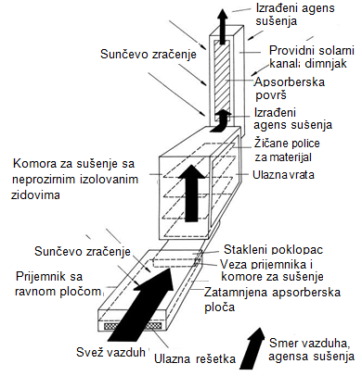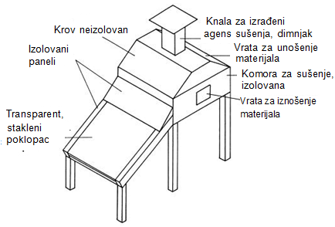
Sika 1. Solarna indirektna sušara sa prirodnom Slika 2. Solarna indirektna sušara sa prirodnom
cirkulacijom i dimnjakom cirkulacijom
solarni prijemnik za zagrevanje vazduha, pripremu agensa sušenja; komora za sušenje sa izolovanim zidovima i kanala za izrađeni agens sušenja i dimnjak.
Na slici 3., je prikazano rešenje indirektne sušare sa prirodnom cirkulacijom i dimnjakom.

2.2.1.2. Rešenja pasivnih solarnih direktnih sušara

Rešenja pasivnih solarnih direktnih sušara su uobičajena u praksi u mnogim mediteranskim, tropskim i suptropskim područjima posebno u Africi i Aziji, kod malih poljoprivrednih gazdinstava To su prosta, jeftina rešenja i izvedena od lokalnih, dostupnih materijala. Pogodna su za rad posebno na mestima daleko od električne mreže. Pasivne direktne solarne sušare su najpovoljnije za sušenje malih količina voća i povrća, kao što su banane, ananas, mango, krompir, šargarepa itd.. Kod ovih sušara materijal je direktno izložen Sunčevom zračrnju, slika 3.. Ono što je dobro kod ovih sušara je mogućnost dozrevanja proizvoda na račun diektnom izlaganju Sunčevom zračenju. Ovo je naročito poželjno za neke sorte grožđa, kafe i pasulja. Dva osnovna rešenja ovih sušara je komorna i sušara na principu staklene bašte.

2.2.1.2.1. Rešenja pasivnih direktnih komornih solarnih sušara

Pasivne direktne komorne solarne sušare su uglavnom jednostavna i jeftina rešenja i pogode su za mala gazdinstva. Pogodne su za sušenje poljoprivrednih proizvoda i začnskog i lekovitog bilja itd.. Izvode se normalno sa površinom sušenja od 1 do 2 m² i kapacitetom do 10 do 20 kg. Na slici 4., je prikazana pasivna solarna komorna sušara. Energija za sušenje putem zračenja se prenosi na površ materijala koji se suši kroz providni poklopac, transparent. Kretanje vazduha se ostvaruje prirodnim strujanjem na račun ulaznih i izlaznih otvora. Ezekve (1981) je prikazao modifikovano rešenje, slika 5., koja ima specijalni drveni kanal za ulaz vazduha i produženi od šperploče dimnjak u cilju poboljšanja brzine kretanja vazduha, rezultat čega je povečanje brzine sušenja 5 puta u odnosu na sušenje na otvorenom.
Na slici 6., prikazano je rešenje Henrikssona i Gustafssona (1986) sa perforiranim dnom i dimnjakom sa crnom PVC folijom okrenutom ka Suncu. Pasivna solarna komorna sušara je jeftina i jednostavna za izvođenje od lokalno dostupnih materijala, međutim njihov glavni nedostatak je mala brzina sušenja i vrlo visoka temperatura agensa sušenja od 70 do 100 ℃, što izaziva pregrevanje proizvoda. Na slici 7., je prikazano rešenje pasivne solarne sušare sa staklenim krovom i prirodnim strujanjem. Sušara ima kosi staklen krov, što omogućava direktno izlaganje materijala koji se suši Sunčevom zračenju. Postavljena je dužom osom u pravcu sever – jug. Unutrašnji zidovi su obojeni u crno radi poboljšanja apsorpcije Sunčevog zračenja. Srna i drugi (1977) je projektovao pasivnu tent sušaru sa krovom i stranicama od providne polietilenske folije, slika 8.. Pod je takođe od crne polietilenske folije, za poboljšanje apsorpcije Sunčevog zračenja. Sachithananthan i drugi (1983) su projektovali sušaru na bazi staklenika, staklenik sušaru sa metalnom konstrukcijom i metalnom folijom, komora za sušenje je polucilindična, slika 9..
Modifikacija ovog rešenja je rešenje sa cnim pocinkovanim limom na podu, ulaznim otvorima su po celoj dužini sušare i izlaznim otvorima sa dimnjakom plastičnim mrežama na vrhu za zaštitu od insekata i prašine. Fleming i drugi (1986) su prikazali staklenik sušaru sa cilindričnim i obojenim u crno unutrašnjim zidovima.

2.2.1.2.2. Rešenja pasivnih solarnih sušara na bazi staklenika

Ova rešenja ustvari predstavljaju modifikovana rešenja staklenika i plastenika. Rešenja sušara su snabdevena otvorima odgovarajuće veličine i mogućnošću regulacije protoka vazduha. Karakteristika je transparentnost krova i zidova. Solarna sušara sa pridodatim solarnim dimnjakom, postavljenim vertikalno na jednom kraju i vratima sa otvorima za ulaz vazduha i punjenje na drugom kraju, je prikazano na slici10..
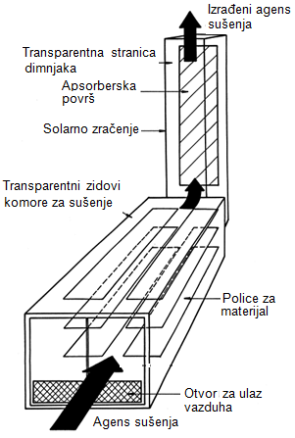.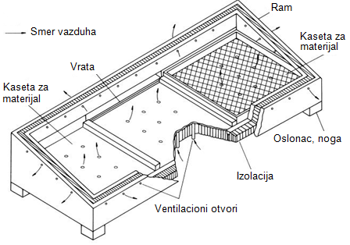
Slika 3. Solarna direktna sušara sa Slika 4. Solarna komorna sušara sa prirodnom cirkulacijom,
prirodnom cirkulacijom i (Ekechukvu i Norton, 1999)
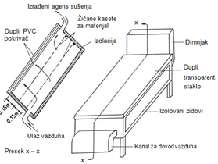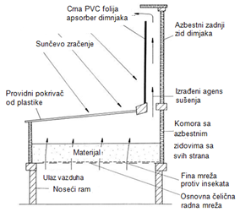
Slika 5. Modifikovana pasivna solarna komorna Slika 6. Pasivna solarna komorna sušara sa dimnjakom
sušara (Ekechukvu i Norton, 1999)

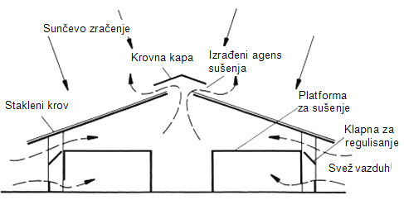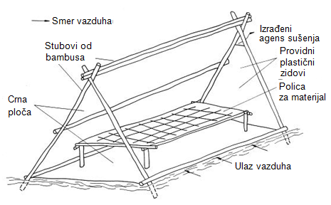
Slika 7. Pasivna solarna sušara sa staklenim krovom Slika 8. Solarna pasivna, tent sušara komore za
sušenje
Na slici 11., je prikazano rešenje pasivne direktne solarne sušare sa dimnjakom i odvojenim solarnim prijemnikom.

2.2.1.4. Rešenja hibridnih solarnih pasivnih sušara

Ova rešenja imaju strukturu karakterističnu za direktne i indirektne sušare. Osnovne komponente su solarni prijemnik odvojen od sušare za zagrevanje vazduha, posebna komora za sušenje i dimnjak. Sem toga ima zastakljene zidove
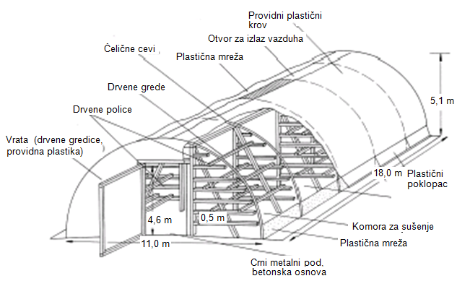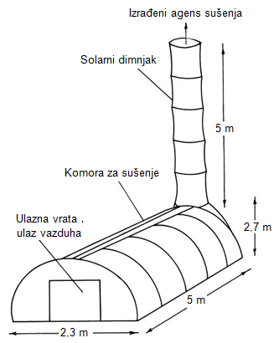
Slika 9. Pasivna solarna sušara na bazi staklenika Slika 10. Pasivna solarna sušara na
bazi staklenika sa pridodatim
dimnjakom
komore za sušenje, tako da Sunčevo zračenje direktno pada na materijal. U glavnoj grupi solarnih prirodnih sušara podgrupe su: podgrupa pasivne sušare prirodne, konvektivne solarne sušare (komorni tip i šator tip, stakleničke sušare, solarne sušare sa dimnjakom; i podgrupa aktivnih solarne sušare sa delimičnom prinudnom cirkulacijom, pomoću ventilatora koji se pokreće električnom energijom od PV modula ili mala vetro turbina. Kombinovana pasivna direktno indirektna solarna sušara je prikazana na slici12.

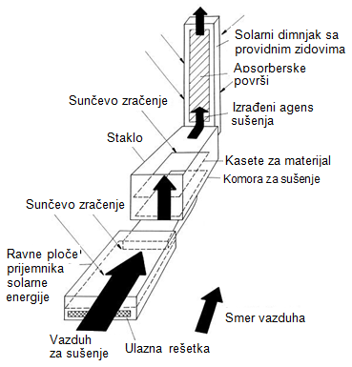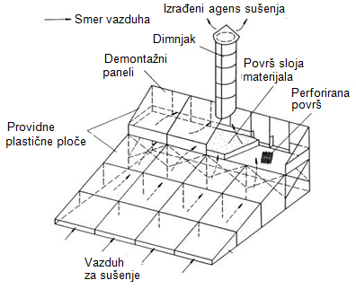
Slika 11. Pasivna direktna solarna sušara sa Slika 12. Pasivna, kombinovana, direektno
dimnjakom i odvojenim solarnim indirektna solarna sušara
prijemnikom
Na slici 13., je prikazano rešenje pasivne direktno indirektne solarne sušare sa skladištem toplote. Na slici 14., i slici 15., su prikazana rešenja pasivne solarne sušare i aktivne solarne sušare sa vetro ventilatorom, respektivno.

2.2.2. Rešenja aktivnih solarnih sušara

Aktivne solarne sušare za sušenje su projektovani tako da uključuju spoljne uređaje, kao ventilatore ili pumpe, za ostvarivanje kretanja zagrejanog vazduha iz prijemnika u komoru za sušenje i izlaz u okolinu. To su rešenja sa prinudnom cirkulacijom agensa sušenja pomoću ventilatora. Tipična aktivna solarna sušara koristi samo solarnu energiju kao izvor toplote, dok se cirkulacija vazduha ostvaruje pomoću ventilatora. Ove sušare se mogu kombinovati sa konvencionalnim rešenjima na fosilna goriva a u cilju mogućnosti kontrole parametara režima procesa sušenja i njihove promene u zavisnosti od ozračenosti. Aktivne solarne sušare su pogodne za sušenje materijala veće početne vlažnosti kao što su papaja, kivi voće, kupus i kriške karfiola. Postoji veliki broj rešenja direktnog, indirektnog i kombinovanog tipa.
2.2.2.1. Rešenja indirektnih aktivnih solarnih sušara

Na slici 15., prikazana je tipična indirektno aktivna solarna sušara. Aktivne indirektne solarne sušare imaju poseban prijemnik solarne energije i komoru za sušenje, kanale za vazduh i ventilator. Zbog odvojenog solarnog prijemnika moguće je regulisanje temperature agensa sušenja. Međutim, kako se efikasnost prijemnika smanjuje sa porastom radne
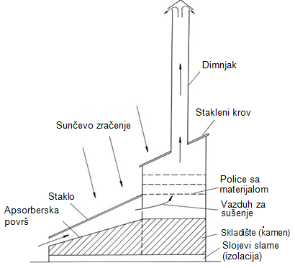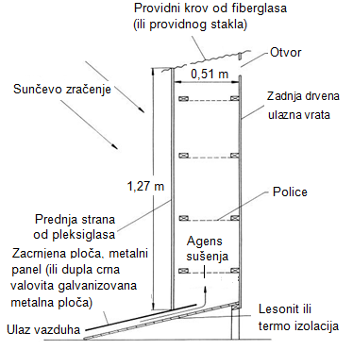
Slika 13. Pasivna direktno indirektna solarna Slika 14. Pasivna indirektna solarna sušara,
sušara sa skladištem toplote

temperature, optimalna temperatura i protok vazduha mora da se odredi shodno opravdanosti izvođenja rešenja. Solarni prijemnici su od metala ili drveta sa apsorberima presvučenim slojem odgovarajućih premaza, ali se koriste i materijali poput crne polietilenske folije. Nekoliko rešenja koriste i recirkulaciju agensa sušenja, čime se može ostvariti regulacija temperature. Na slici 16., je prikazano rešenje sa delimičnom recirkulacijom kroz cev od polietilena postavljenu u solarni prijemnik. Osnovni cilj ventilatora je da se održi željeni protok u komori za sušenje zbog održavanja intenziteta isparavanja vlage iz materijala koji se suši. Aktivne solarne sušare takođe zavisi od lokacije ventilatora koja nije toliko značajna za rešenja za male kapacitete. Na slici 17., je prikazana uloga ventilatora kod rešenja aktivne sa kontinualnim režimom rada sušare koji je postavljen u sredini vertikalne komore za sušenje.
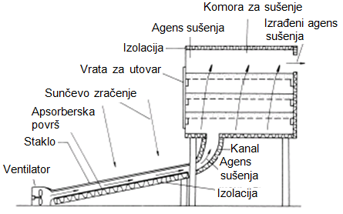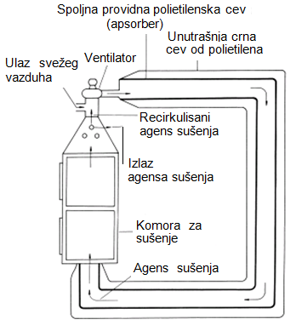
Slika 15. Indirektna aktivna solarna sušara Sika 16. Indirektna aktivna solarna
sušara sa delimičnom
recirkulacijom agensa sušenja

2.2.2.2. Rešenja direktnih aktivnih solarnih sušara

Krakteristika ovih sušara je direktno izlaganje materijala koji se suši Sunčevom zračenju. Direktne aktivne sušare su rešenja sa integrisanim ssolarnim prijemnikom toplote. U principu postoje tri različita tipa rešenja direktnih aktivnih solarnih sušara: direktne čisto radijacione sušare, sušare sa skladištem toplote i sušare na bazi staklene bašte. Kod čisto radijacionih sušara Sunčevo zračenje se apsorbuje direktno površi materijala. To su obično rešenja na bazi staklene bašte i koriste se za sušenje drveta, slika 18., rešenja sa transparentnim krovom slika 19., i rešenja manjeg kapaciteta konvencionalnih sušara sa dopunskim izvorom toplote, slika 20..
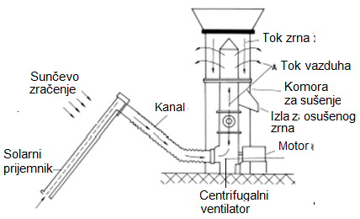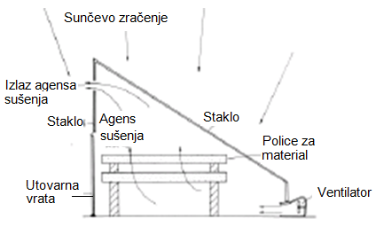
Slika 17. Indirektna aktivna solarna sušara Slika 18. Aktivna konvektivna na bazi
sa kontinualnim režimom rada staklenika solarna sušara
Na slici 19., je prikazano rešenje solarne sušare na bazi staklene bašte, sa bubnjem nepokretnim ili koji rotira u kojem se nalazi materijal koji se suši. Zidovi su od valovitog vlaknastog stakla.

2.2.2.3. Rešenja hibridnih aktivnih solarnih sušara

Hibridne solarne sušare, kako je istaknuto ranije, kombinuju prednosti korišćenja solarne energije u kombinaciji sa illi samostalno sa bilo kojim izvorom energije. Ove sušare su obično srednjeg kapaciteta i rade u intervalu relativnih vlažnosti materijala od 50 do 60%, i eliminišu promene temperature izazvane uticajem uslova okoline.

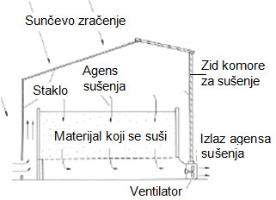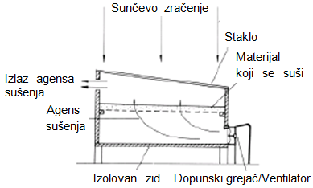
Slika 19. Aktivna konvektivna solarna Slika 20. Aktivna komorna solarna sušara sa
sušara sa transparentnim krovom pomoćnim izvorom energije
Na slici 21., je prikazano rešenje aktivne kombinovane solarne sušare. Bena i Fuller (2002) su prikazali direktnu pasivnu konvektivnu solarnu sušaru sa uređajem za sagorevanje biomase. Ovo rešenje je pogodno za sušenje voća i povrće u područjima bez električne energije. Sušara na slici 22., je kombinovano, hibridno rešenje.
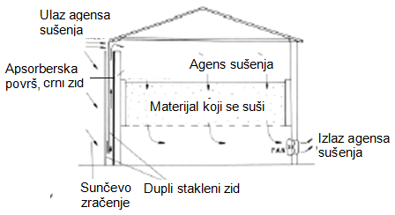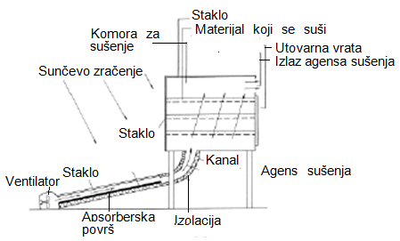
Slika 21. Aktivna solarna sušara sa unutrašnjim Slika 22. Modifikovana kombinovana aktivna solarna sušara
bubnjem za smeštaj materijala koji
se suši koji može da se obrće ili miruje

2.3. Savremene tehnologije i rešenja za solarno sušenje

Proces sušenja je jedan od naijintenzivnijih energijskih procesa i na njega otpada od oko 15 % energije koja se koristi u svim industrijskim procesima. Od 1980, rastu cene energenata, strožiji su zakoni: o zagađenju, uslovima rada i sigurnosnim zahtevima. Da bi se ispunili ovi uslovi i izvršila optimizacija potrošnje energije, neophodne su nove tehnologije vezano za načine procesa sušenja i rešenja. Tehnologija solarnog sušenja nudi određenu alternativu koja može da obrađuje povrće i voće u čistim, higijenskimi sanitarnim uslovima shodno nacionalnim i međunarodnim standardima. Ovim tehnologijama se štedi energija, vreme, zauzimaju se manje površi, poboljšava kvalitet proizvoda, efikasniji proces i bolja zaštita životne sredine.

2.3.1. Savremena rešenja solarnih sušara

Na današnjem nivou razvoja, razvoj rešenja se odvija u dva pravca i to [4]:
- osvajanje rešenja male snage, kratkog veka trajanja i relativno niske energijske efikasnosti rešenja za sušenje,
- osvajanje rešenja velike snage, dugog veka trajanja i visoke energijske efikasnosti rešenja za sušenje.

Solarna sušara sa odvajačem vlage, sušenjem agensa sušenja

Temperatura vazduha u procesu sušenja utiče na kvalitet, kapacitet isparavanja kao i period procesa sušenja. Pored toga, kraće je vreme sušenja na višim temperaturama agensa sušenja. Porastom temperature raste parcijalni pritisak, rezulat čega je veća razlika parcijalnih pritiska koja ima ulogu potencijala sušenja. Međutim, sušenje na visokim temperaturama nije pogodno za materijale koji su osetljivi na termička naprezanja jer se mogu pojaviti oštećenja. Takođe kod nekih proizvoda (lekovito, aromatično i začinsko bilje) može doći do isparavanja kvalitetnih sastavnih komponenata.
Na slici 23., je prikazano rešenje solarne sušare sa sistemom za izdvajanje vlage, sušenje agensa sušenja, koje se sastoji od: solarnog prijemnika, skladišta toplote na bazi tečnosti; pomoćnog grejača, apsorbera, pumpe za vodu, komore za sušenje i druge opreme.

Solarna sušara sa apsorpcionom jedinicom

Na slici 24., je prikazano rešenje solarne sušare sa apsorpcionom jedinicom. Vazduh se zagreva u solarnom prijemniku
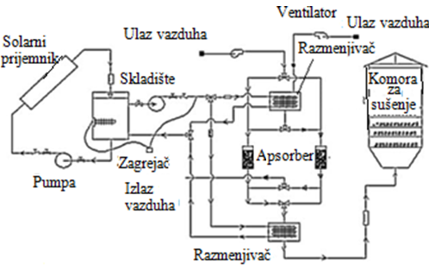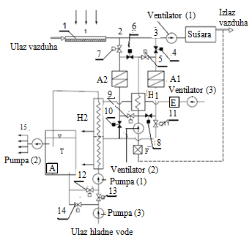
Slika 23. Solarna sušara sa odvajačem vlage Slika 24. Solarna kombinovana sušara sa
apsorberskom jdenicom
koji je u vezi sa komorom za sušenje. Solarni prijemnik 1, je sa vazduhom kao radnim fluidom, koji se kreće pomoću ventilatora 1. Kada je jedinica A2 u stanju regeneracije, u jedinici A1 se odvija apsorpcija. Ventilator 2 , uvlači vazduh kroz filter F; posle čega se protok vazduha deli na dva dela. Pri otvorenom ventilu 8, i zatvorenom ventilu 9, deo protoka vazduha prolazi kroz A1 ka usisnoj strani ventilatora 1; dok jedan deo se zagreva u razmenjivaču toplote H1 i koristi se za regeneraciju jedinice A2, i zatim odlazi u razmenjivač toplote H2. Primarni fluid razmenjivača toplote H1, vazduh, se zagreva energentom E (biogas), a njegovo kretanje se ostvaruje ventilatorom 3. Radni fluid razmenjivača toplote H1, i A2 se odvodi u sekundarni deo razmenjivača toplote. Razmenjivač toplote je povezan sa tokom tople vode u rezervoaru T. Voda se distribuira pumpom 1. Pumpom dva obezbeđuje se topla voda za potrošače 15, (A je pomoćni izvor energije u rezervoaru). Ovakva kombinacija solarne sušare u energijski sistem je povoljna. Istovremeno broj neophodne pomoćne opreme je veći, investicioni troškovi su veći, i kontrola sistema je komplikovanija. Ekonomska opravdanost takvog sistema zavisi od uslova okoline.

Poluveštačka kombinovana solarna sušara sa toplotnom pumpom i skladištem toplote

Na slici 25., je prikazano rešenje solarne sušare sa odvojenim prijemnikom i apsorpcionom toplotnom pumpom i skladištem toplote. Deo energije izrađenog agensa sušenja 1, se koristi u sistemu toplotne 2, za isparavanje u isparivaču 3. Nastala para prelazi u rezervoar 4, gde se nalazi rastvor soli. Pumpa 5, puni slanim rastvorom kroz regenerativni razmenjivač toplote 6, rezervoar visokog pritiska 7. Voda u rezervoaru se destiluje na račun energije dobijene u solarnom prijemniku 10, i skladišti se u rezervoaru za vodu 11, i korišćenjem pomoćnog izvora energije A, vraća se nazad u rezervoar 4, preko regeneratora 6. Para visokog pritiska se kondenzuje u kondenzatoru 8, i uz pomoć pumpe u razmenjivaču toplote greje vazduh smanjene vlažnosti, koji zatim odlazi u komoru za sušenje. Kondenzovana voda pod visokim pritiskom struji kroz ekspanzioni ventil, hladi se i dolazi u isparivač 3.

Poluveštačka solarna sušara sa integrisanim solarnim prijemnikom integrisana u širi tehnološki energijski proces

Na slici 26., je prikazano rešenje solarne sušare, koja je vezana za sistem snabdevanja toplom vodom stočarskih farmi. Solarni prijemnik sa tečnim radnim fluidom 5, postavljen na krovu komore za sušenje povezan je u zatvoren krug. Kada su ventili 2, i 3, zatvoreni, prijemnik radi na radni fluid razmenjivača toplote 6, i služi za sušenje 7. Kada su ventili 1, i 3, zatvoreni, zagreva se voda u skladištu 8. U otvorenom položaju ventila 1, i 2, (ventil 3, je zatvoren), može se izvesti delimično simultano upravljanje. Ako su ventili 1 i 4 zatvoreni, vazduh za sušenje se zagreva na račun toplote iz razmenjivača 6, toplom vodom iz skladišta toplote 8. Značajan deo energije, za sušenje se može obezbediti kondenzacijom apsorbovane vodene pare. Za ove svrhe toplotna pumpa može se uklopiti u energijski sistem. Kada je sušara povezana sa sistemom za snabdevanje energijom stočarske farme, toplotna pumpa može takođe da se koristi za hlađenje mleka i proizvodnju tople vode u isto vreme. Ukoliko stočarska farma poseduje biogas u tom slučaju, naravno, biogas se može koristiti kao pomoćni izvor energije za sušare tokom perioda lošeg vremena.

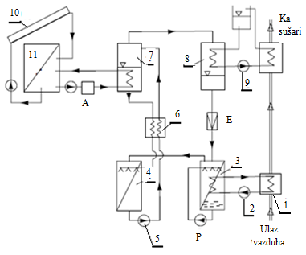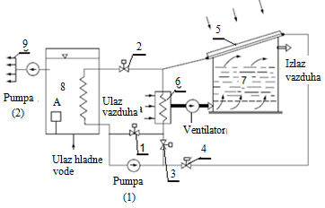
Slika 25. Solarna sušara sa apsorpcionom Slika 26. Solarna sušara sa integrisanim prijemnikom,
toplotnom pumpom i skladištem toplote toplotnom pumpom i sistemom za
obezbeđenje toplom vodom stočarskih farmi.
Solarna sušara sa odvojenim solarnim prijemnikom i toplotnom pumpom

Na slici 27., je prikazano rešenje solarne sušare sa toplotnom pumpom. Deo izrađenog agensa sušenja struji kroz isparavač toplote, razmenjivač 9, toplotne pumpe, a jedan deo vlage se kondenzuje. Zagrejan radni fluid toplotne pumpe (dopunjen uloženom energijom kompresora 10, i uz pomoć kondenzatora - razmenjivača toplote 11,) može da obezbedi toplu vodu. U zavisnosti od stanja okoline, vazduh koji napušta razmenjivač toplote 9, može biti vraćen u razmenjivač sušare 6.

Solarna sušara sa hemijskom toplotnom pumpom i solarnim prijemnikom sa tečnim fluidom

Na slici 28., je prikazano rešenje solarne sušare sa hemijskom toplotnom pumpom, apsorpcionom. Rešenje se sastoji od četiri glavne komponente: vakuum solarnog prijemnika, rezervoara, apsorpcione toplotne pumpe i komore za sušenje. Komora za sušenje sadrži više polica za smeštaj materijala koji se suši.

Solarna sušara sa kombinovanim solarnim prijemnikom za termičku i električnu energiju

Jedno od dobrih rešenja solarnih sistema za konverziju energije je fotonaponski termički prijemnik, ili hibridni solarni prijemnik, koji transformiše Sunčevo zračenje u toplotnu i električnu energiju. Hibridni PV/T projemnik se može koristiti za grejanje vazduha i vode. Sušara se može koristiti za sušenje raznih poljoprivrednih proizvoda, posebno lekovitog bilja, čiji kvalitet se lako gubi ako je vreme sušenja dugo. Rešenje solarne sušare sa PV/T prijemnikom integrisanim u staklenik sušaru je prikazano na slici 29.. Na slici 30 , je prikazano rešenje solarne sušare sa toplotnom pompom i integrisanim ložištem za sagorevanje biomase.

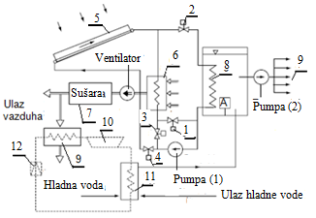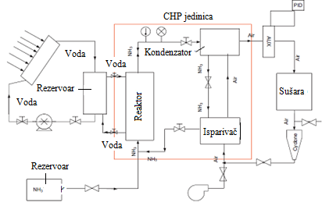
Slika 27. Solarna sušara sa toplotnom pumpom Slika 28. Solarna sušara sa hemijskom, apsorpcionom
toplotnom pumpom i solarnim prijemnikom
sa tečnim fluidom

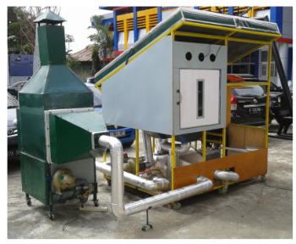
Slika 29 .Solarna staklenička sušara sa hibridnim Slika 30. Solarna sušara sa toplotnom pompom,
PV/T integrisanim prijemnikom i integrisanim prijemnikom i ložištem
na biomasu

3.0. DISKUSIJA I REZULTATI

Prednosti solarnih sušara

Solarne sušare imaju glavnu prednost zato što koriste besplatnu Sunčevu energiju, kao raspoloživi i neograničeni izvor energije koji je takođe nezagađujući. Sušenje većine materijala u podnebljima sa dobrom osunčanošću ne bi trebao biti nikakav problem. Većina povrća, zavisno od pripreme, naprimer, može biti osušena za 2.5 do 4 h, na temperaturama između 43 i 63 ⁰C. Voću treba više, od 4 do 6 h, pri temperaturama od 43 do 66⁰C. Moguće je osušiti i po dve šarže ako je dan sunčan. Prednosti veštačkog sušenja u solarnim sušarama u odnosu na tradicionalne način prirodnog sušenja na otvorenom su [7], [8]:

Brže je. Vlažan materijal se može osušiti za kraće vreme. Solarne sušare utiču vremenski na dva načina. Prvo, propuštanjem zračenja i provođenjem toplote zavisno od konstrukcije prijemnika (izborom pokrivača prijemnika i apsorberske površi) postižu se odredjene temperature u komori za sušenje. Drugo, sposobnost povećanja površina za sakuplanje Sunčeve energije dozvoljava da se postigne bolja koncentracija Sunčeve energije.

Efikasnije je. Budući da se proizvodi mogu osušiti za kraće vreme, manje će biti kvarenja odmah posle ubiranja. Ovo je naročito važno za proizvode koji zahtevaju trenutno sušenje, kao što su materijali sa visokom vlažnošću. Na taj način, velika masa proizvoda se stavlja na raspolaganje za potrošnju. Takođe, manje prinosa će biti izgubljeno od napada štetnih organizama jer će više proizvoda biti uskladišteno.

Sigurnije je. Proizvodi se suše pod kontrolisanim uslovima i manje je verovatno da će biti zagađeni od strane malih štetnih organizama i mogu biti uskladištena sa manjom verovatnoćom da će se javiti razvoj mikroorganizama.

Zdravije je. Sušenje proizvoda na optimalnoj temperaturi i u kraćem vremenu omogućuje da se zadrži više hranljivih svojstava, naročito vitamina C. Još je bolje ako se radi o hrani što hrana izgleda bolje i ukusnija je, što omogućava bolju prodaju.
Jevtinije je. Korišćenje solarne energije umesto konvencionalnih goriva za sušenje, ili korišćenje kao dopunskog izvora u cilju smanjena potrošnje konvencionalnog goriva rezultira u znatnim uštedama. Solarno sušenje smanjuje troškove procesa sušenja, poboljšava kvalitet proizvoda, i smanjuje gubitke usled kvarenja.

Nedostaci solarnih sušara

Solarne sušare imaju takođe i nedostatke. Od male su koristi kada je oblačno vreme. Tokom lepog vremena rade vrlo dobro, tako da postoji mogućnost pregrevanja sredinom dana tako da može doći do oštećenja materijala koji se suši. Samo sa kontrolom, održavanjem režima sušenja, ovo može da se spreči. Kako se temperature uvećavaju (bilo mereno termometrom ili iz iskustva) potrebno je obezbediti veći protok vazduha, niži otvori moraju bti otvoreni da bi se dozvolio veći protok vazduha kroz sušaru i da bi se održala niža vrednost temperature.

Upoređenje sa klasičnim konvektivnim sušarama
Konvencionalne, klasične sušare za čiji rad je potrebno klasično gorivo su prva alternativa solarnim sušarama. Kod ovih rešenja neophodno je sagorevanje goriva za pripremu agensa sušenja. U nekim slučajevima, direktni način sušenja, nastali produkti sagorevanja se mešaju sa vazduhom da bi se postigla željena režimska temperatura. Mada se ova rešenja za sušenje najviše koriste bez očiglednih problema, postoji mogućnost slabog regulisanja, što može dovesti do viška produkata u agensu sušenja zbog čega može doći do zagađenja materijala koji se suši. Velika prednost koju imaju klasična rešenja u odnosu na rešenja solarnih sušara je da se u njima sušenje može obavljati 24 sata i pri bilo kojim vremenskim uslovima. Za razliku od solarnih sušara, rad klasičnih sušara nije toliko zavisan od dnevnih i sezonskih vremenskih i drugih klimatskih uticaja. Proces sagorevanja kod klasičnih sušara je praćen raznim problemima: korišćenje drveta može doprineti uništavanju šuma; korišćenje uglja može izazvati zagađenje. Takođe fosilna goriva su postala sve skuplja i nisu uvek dostupna.

Izbor prave tehnologije

Analiza procesa sušenja pokazuje da mnogo faktora mora biti razmatrano pre izrade rešenja solarne sušare.
Na četiri važna pitanja mora se odgovoriti pre nego se odluči da napravi solarna sušara i to [7], [8]:

- Za koje materijale sušara treba da se koristi? Koji kapacitet sušare je neophodan, koje količine materijala treba da se suše?

Kao primer zrnasti materijali, voće i povrće zahtevaju različite tehnike sušenja. Sigurno uskladištenje hrane je od primarne važnosti. Što se pre sveže voće i povrće pripremi (neki treba da budu oljušteni, isečeni na komade ili blanširano ) za proces sušenja, ono mora odmah da se osuši. Zrnasti materijali, takođe imaju ograničeno vreme u kojem moraju biti osušeno da bi se osiguralo njegovo uskladištenje. Pirinač sa ljuskom, naprimer počinje da klija u toku 48 h ako je njegova relativna vlažnost 24%. Proizvodi žitarica moraju biti osušeni odmah pošto su požnjevene i mogu da uslove prenosive sušare koje se mogu postaviti na parceli gde se obavlja ubiranje. Stacionarne sušare treba locirati blizu mesta za pripremu voća i povrća ili centralno postaviti kada su u pitanju zrnasti materijali. Neki materijali mogu izgubiti mnogo od svoje hranljive vrednosti ili izgubiti boju ako je sušenje izvedeno na suviše visokoj temperaturi ili ako su izloženi direktno Sunčevom zračenju sušenje u direktnim radijacionim solarnim sušarama. Konačno, količina materijala koja treba da se osuši, kapacitet sušare, prosečno vreme potrebno da se osuši jedna šarža, i raspoloživo vreme u kome treba prinos osušiti moraju biti uzeti u obzir pri određivanju broja (farme sušara) i veličina sušara koje su potrebne.

- Koja je lokacija za rad, koji su klimatski i vremenski uslovi za vreme ubiranja i sušenja?

Klimatski i vremenski uslovi (intenzitet solarnog zračenja, kiša, temperatura, vlažnost, vetar, itd.) treba da budu uzeti u obzir pri određivanju koja vrsta sušare najbolje odgovara datoj nameni. Ako je osunčanost mala onda može biti korisno uvođenje pomoćnog izvora toplote tako da se omogući sušenje i kada je oblačno ili čak preko noći. Suva klima sa visokim i umerenim temperaturama je veoma pogodna za rad solarnih sušara. Hladna klima ili vlažna pretstavlja problem jer se teže obezbedjuje potrebna količina toplog vazduha kao agensa sušenja da bi se efektivno osušili materijali pre pojave kvarenja. Takvi vremenski uslovi mogu ograničiti upotrebu direktnih sušara da bi se sačuvale samo male količine hrane koja mora da se osuši u veoma kratkom vremenu (za jedan ili dva dana). Indirektne sušare imaju prednost nad direktnim sušarama u tome što su sposobne da koncentrišu solarnu energiju. Uvećanje površina prijemnika i promene protoka vazduha kroz prijemnik omogućuje indirektnim sušarama da postignu skoro optimalne uslove u različitim klimatskim i vremenskim uslovima.

- Da li se osušeni materijali, ili hrana skladište ili se upućuju odmah na tržište radi brze potrošnje?

Odgovor na ovo pitanje određuje krajnja vlažnost koja se zahteva od osušenog prioizvoda. Krajnja vlažnost zahteva koliko dugo se može materijal skladištiti i koja temperatura materijala mora da se održava u komori za sušenjei. Vreme boravka materijala u komori za sušenje mora da se uzme u obzir pri određivanju broja sušara potrebnih da se osuši čitav prinos.
- Koji su materijali raspoloživi za izradu rešenja sušara? Jesu li materijali raspoloživi na lokalnom nivou?

Zidanje može biti dobar način za gradnju stacionarnih sušara, kada se materijal koji se suši doprema do sušare. Ako međutim sušara treba da se transportuje do mesta rada laki materijali će biti potrebni da se naprave prenosive ili pokretne jedinice.

ZAKLJUČAK

Sunčevo zračenje se može efikasno iskoristiti za sušenje poljoprivrednih proizvoda ako se obezbede odgovarajuća rešenja. Postoji veliki broj različitih rešenja za sušenje velikog broja veoma različitih materijala. U gradnji se mogu koristiti jeftini materijali koji su dostupni na lokalnom nivou, što ih čini dostupnim i pristupačnim za sve, a posebno za individualne proizvođače. Rešenja solarnih sušara će značajno doprineti smanjenju rasipanja hrane i istovremeno nestašici hrane, budući da se ona mgu koristiti za većinu poljoprivrednih useva. Osim toga, potrebna je solarna energija za njihov rad koja je lako dostupna, a takođe je i čist oblik energije. Veštačko solarno sušenje štiti životnu sredinu i smanjuje troškove i vreme potrebno za sušenje proizvoda u odnosu na prirodno solarno sušenje na otvorenom, jer je proces brži. Proizvodi su takođe dobro zaštićeniji u solarnoj sušari nego kod sušenja na otvorenom, čime se minimizira dejstvo štetočina i insekata i kontaminacije. Međutim, performanse postojećih solarnih sušara se mogu još poboljšati, posebno u pogledu smanjenja vremena sušenja i verovatno skladištenja toplotne energije unutar sistema. Takođe, meteorološki podaci treba da budu lako dostupni korisnicima solarnih sušara kako bi se osigurala maksimalna efikasnost rešenja, informacije će verovatno voditi lokalnog indivudualnog proizvođača kada će sušiti svoje poljoprivredne proizvode. Brojne vrste solarnih sistema za sušenje su razvijene i izvedene u raznim delovima sveta, koje obezbeđuju poboljšanje procesa sušenja sa aspekta uštede energije i poboljšanja kvaliteta proizvoda. Kvalitet osušenog materijala kao i smanjenje uticaja na životnu sredinu su glavni ciljevi pri projektovanju i razvoju solarnih sušara. Solarne sušare namenjene su da iskoriste slobodni, obnovljivi, i ne zagađujući izvor Sunčeve energije. Ekonomski aspekti, ekološka pitanja i aspekti kvaliteta proizvoda su glavni trostruki cilj istraživanja procesa sušenja. Veliko tržište za osušeno voće i povrće povećava važnost sušenja za većinu zemalja širom sveta. Takođe, da bi se postigla dobra ekonomska dobit, potrebno je pravilno skladištenje voća i povrća. Zbog toga se ovi proizvodi moraju sušiti do niske vrednosti vlažnosti (kondicione). Međutim, sušenje usporava dejstvo enzima (supstance koje se javljaju u prirodi koje dovode do sazrevanja hrane), ali ih ne inaktivira, a i ovi načini sušenja dozvoljavaju određeno snižavanje nutritivne vrednosti proizvoda npr. gubitak vitamina C i promene bojei izgled koji možda nije poželjan. Primer, konvektivno sušenje je najčešći način sušenja prehrambenih proizvoda, međutim ovaj način dovodi do ozbiljnih promena kao što su pogoršanje ukusa, boje i nutritivnog sadržaja proizvoda, smanjenje gustine i kapaciteta apsorpcije i kretanje rastvora iz unutrašnjeg dela materijala za sušenje na površ, zbog dugog perioda sušenja i visoke temperature. Da bi se izbegle sve ove pojave, proces sušenja bi trebalo kontrolisati. Ipak, kontrola je reč blagostanja za svakoga i za sve, za eksperiment / aktivnost / funkciju, kada se sledi i primjenjuje u svakodnevnom životu. Često se ljudsko biće, kao i svi drugi živi organizmi, osećaju dobro kada se nađu u kontrolisanoj atmosferi. Na isti način, kada se radi bilo koji eksperiment / istraživanje u kontrolisanoj atmosferi / procesu, rezultat se čini boljim od nekontrolisanog okruženja / procesa. Na kraju, ako se govori o kontrolisanim tehnologijama, rezultat će biti ne samo ekonomičan, efikasan i kraće vreme, već će imati i dobar kvalitet. Dakle, usvajanjem takvih tehnologija, može se uštedeti energija i vreme, što je današnji zahtev. Sušenje solarnom energijom uz korišćenje toplotne pumpe je primer jedne od takvih tehnologija u kojima se temperatura i vlažnost kontrolišu..

LITERATURA

[1]Scalin D. The Design, Construction and Use of an Indirect, Through-pass, Solar Food Dryer, Home Power Magazine, 1997, 57, p. 62-72.
[2]GEDA-Gujarat Energy Development Agency, 2003, www.geda.com.
[3]Topić M. R. Sušenje solarnom energijom i sušare, AGM knjiga, Beograd 2019, u štampi.
[4]Mujumdar S. A. Hanbook of industrial Drying, Marcel Dekker, New York, 2005.
[5]Yahya M. Design and Performance Evaluation of a Solar Assisted Heat Pump Dryer Integrated with
Biomass Furnace, International Journal of Photoenergy, Volume 2016 (2016), Article ID 8763947, 14 pages.
[6]Topić M. R. Sušenje i sušare, SMEITS, Beograd, Srbija, 2014.
[7]Radivoje M. Topić, Nenad Ćuprić, Jelena R. Topić. Justification of utilization of solar drying and selecting the right technology choices, Proceedings International Conference Process Technology and Environmental Protection (PTET - 2011), December 2011, Zrenjanin, pp 218 - 223
[8]Radivoje M. Topić, Nenad Ćuprić, Goran R. Topić. A possibility for increase energy efficient of greenhouse constructions, Proceedings International Conference Process Technology And Environmental Protection (PTET - 2011), december 2011, Zrenjanin, pp 63 - 69.

